К истории исследования; линия жизни

Начало: 1951 Диабетогенные Цинксвязывающие В-цитотоксические Соединения (ДЦВ) (1951-2021) Окончание: 2022

Проф. Лазарис Я.А. Бавельский З.Е. Мейрамов Г.Г. Корчин В.И. Мейрамов Г.Г.
(1951-1988) (1960-1990) (1964-2021) (1965-2021) (1964-2021)
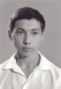
Возник вопрос:
каков механизм
действия ДЦВ?

Возник вопрос: как
предотвратить разру-
рушение В-клеток?
Возник вопрос: разрушение
В-клеток не вызвано ли дейст-
вием не ДЦВ, а продуктов их
метаболизации организме?
Возник вопрос: имеются ли
лее физиологичные методы предотвращения гибели
В-клеток вызываемой ДЦВ?
Автор направления-Okamoto K. (1942-1975)
1. Дитизон образует комплекс Zn-ДЦВ ярко-красного цвета с цинком вызывая гибель В-кле -ток; механизм не извес- тен
2. Если комплекс не образуется – диабет не развивается

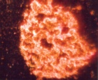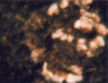

Лазарис Я.А., Бавельский З.Е.,
Корчин В.И.,
Мейрамов Г.Г. (1957-1975)
Возник вопрос о разра ботке удобной модели для изучения диабета.
ОТВЕТ:
1. Разработаны 8 моде лей диабета, вызываемо- го различными ДЦВ
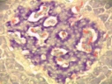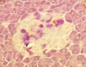
Мейрамов Г.Г., (1973-1974)
ОТВЕТ: комплекс цинк-ДЦВ:
1) разрушает В-гранулы, содержащие цинк и далее:
2) разрушение: через 15-30 мин В-клетки полностью разрушают -ся →диабет 1 типа

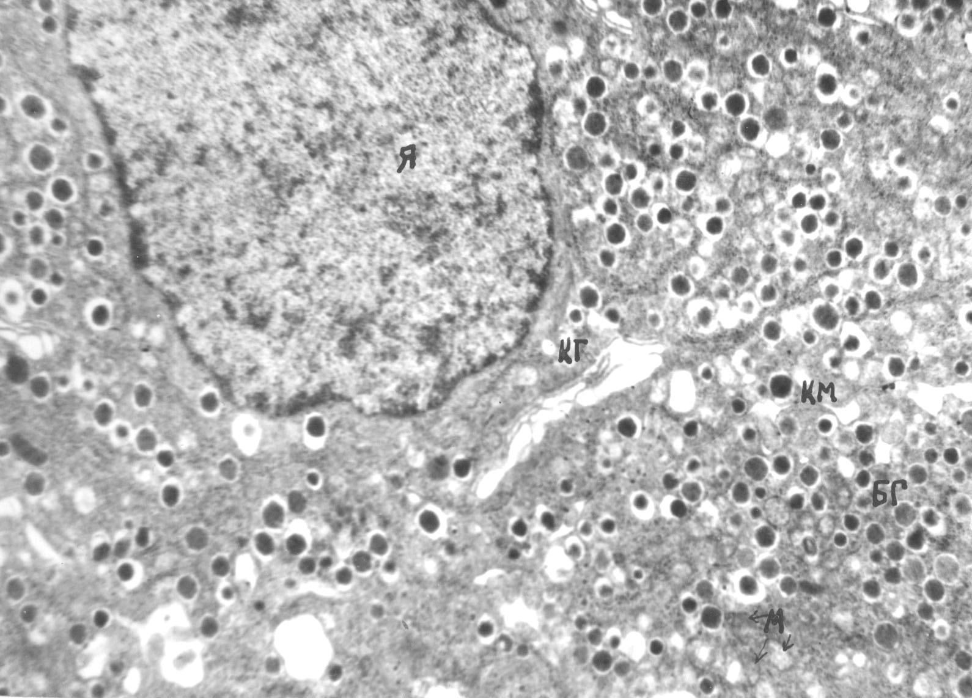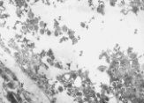
Лазарис Я.А., Бавельский З.Е., Корчин В.И., Мейра- мов Г.Г. (1967-1977)
ОТВЕТ:1)блокированием цинка, чтобы не допустить формированияZn-ДЦВ комп-лекса перед введением ДЦВ; 2)выведением цинка из В-клеток перед введением ДЦВ; однако оба метода нефизиологичны, нарушая формирование депо формы инсулина в виде комплекса цинк-инсулин
Мейрамов Г.Г., (1987-1992)
ОТВЕТ: в опытах на культуре изолированных островков, пол- ностью исключающей влияние организма, окончательно под тверждено: разрушение В-клеток – результат прямого действия на них ДЦВ

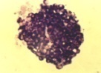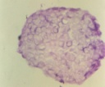

Мейрамов Г.Г .(1992-2021)
Шайбек А.Ж.(2011-2020)
ОТВЕТ: имеются:
1) подавление эндогенного синтеза одного из ДЦВ, синтезирумого в организме;
2) использование в перспективе аминокислот, содержащих в структуре SH-радикалы для предотвращения диабета, вызываемого ДЦВ; окончание исследований и завершение существования группы - (2022)

1 2 3 4 5 6

Лазарис Я.А., доктор медицинских наук (СССР,1939), проф., зав. каф патофизиологии медицинского института (университета) г. Караганда (1951-1988); посвятил всю научную деятельность исследованию ДЦВ (1951-1988).
Бавельский З.Е., доктор медицинских наук (СССР,1989), проф. (СССР,1991); карьера: зав. каф. патофизиологии (1991-1995); с 1996 в Швейцарии; посвятил всю научную деятельность исследованию ДЦВ (1960-1995).
Корчин В.И., доктор медицинских наук (РФ,1994); проф. (РФ,2000); карьера: директор Центральной научно-исследовательской лаборатории Медицинского университета (Караганда,1983-1994), зав. каф. патофизиологии (1995-1997); в России (с 1997): зав. каф. в мед. Академии; проректор по науке (мединститут, г.Сургут), зав. кафедрой в Государственной Медицинской Академии (г.Ханты-Мансийск); посвятил научную деятельность исследованию ДЦВ (1965-2021).
Мейрамов Г.Г., доктор медицинских наук (СССР,1993; Каз.,1998), проф.(Каз.,2000); в 1964-1977 студент-исследователь, стажер-исследователь, преподаватель Медицинского Университета (г.Караганда). В 1977-2021 ст.преподаватель, доц.,проф. КарГУ; посвятил всю научную деятельность исследованию ДЦВ (1964-2021); карьера: административный (карьерный) рост не планировался; постоянно проживает в г. Караганде с 1954 г.
Ранее принимавшие временное участие в работе по ДЦВ (на период выполнения диссертаций): д.м.н., проф.Науменко Е.В.(1951-1958), к.м.н. Шеянов Г. (1958-1964), доц.Гольдберг Р.С. (1957-1964), д.м.н., проф. Ещенко В.А. (1956-1965), доц. Быстревская Л.К. (1967-1971), доц.Андреева А.П. (1992-1998); к.м.н., ст.преп. Мейрамова А.Г. (1999-2007); доктор биологии, ст.преп.Шайбек А.Ж. (2011-2020).
К истории исследования, в последующем: Науменко Е.В., 1929-1994 д.м.н., зав. лаб. Института Цитологии и Генетики Сибирского Отделения АН СССР, г.Новосибирск; темой диабета больше не занима- лся; Шеянов Г.,1932, с.н.с. в одном из НИИ г.Москвы; темой диабета больше не занимался. Гольдберг Р.С., 1927-2017, доц. КГМИ, г.Караганда; в последующем эмигрировала в Израиль; Ещенко В.А., 1936,д.м.н. (СССР,1989), проф.,зав.каф.физиологии Запорожского Национального Университета, г.Запорожье, Украина; продолжил активную работу по ДЦВ защитив докторскую диссертацию также по В-клеткам; Быст- ревская Л.К.,1940, к.м.н., доц. КГМИ, г.Караганда; Козлов М.П., 1937, к.м.н., доц.КГМИ, эмигрировал в Германию; пенсионер; Андреева А.П., 1966, к.б.н., доц., с.н.с. Балтийского Федерального Университета им. И.Канта, г.Калининград, Россия; Абикенова Ф.С., 1964, к.м.н., доц. КГМУ, г.Караганда; Шайбек А.Ж., 1980, доктор биологии (рhd), зав.каф.(с 2021) КарГУ. Примечание: по п.п.3,4,5,6 у автора на основании теоретического анализа была полная уверенность в ожидаемых результатах без экспериментального подтверждения в опытах, что впоследствии подтвердилось.

МЕТОДЫ ИССЛЕДОВАНИЯ ОСВОЕННЫЕ, УСОВЕРШЕНСТВОВАННЫЕ И ВПЕРВЫЕ РАЗРАБОТАННЫЕ

- Мейрамов Г.Г., д.м.н. (СССР,1993), д.м.н.(Каз.,1998), проф. (Каз.2000). Посвятил всю научную деятельность исследованию ДЦВ (1964-2021), внеся значительный вклад в понимание механизмов действия ДЦВ и его предупреждения. Особый вклад внесен им в налаживание основных методов исследования: 1.Впервые наладил методы Виктория-4; 2.Иммуно- гистохимический метод; 3.Впервые применил метод трансмиссионной электронной микроскопии; 4.Создал микрофлюориметрический комплекс для количественной оценки содержания цинка и инсулина в В-клетках; 5.Впервые освоил и наладил метод изоляции панкреатических островков; 6.Адаптировал гистохимические методы исследования к культуре ткани; 7.Обеспечил серьезный прорыв результатов исследования ДЦВ в мировое научное пространство, представив более 50 работ на всемирных, европейских и американских конгрессах диабетологов (1988-2015) и опубликовав результаты в 54 работах в цитируемых зарубежных журналах (Thomson-Reuters, Scopus), 6 из которых входят в число 10 первых в мировой иерархии диабетологических журналов.

Результаты опубликованы в 1973-2020 г.г. в 54 работах в цитируемых журналах “DIABETES” (США 8,475), “BULLETIN OF EXPERIMENTAL BIOLOGY AND MEDICINE” (Россия), “ПРОБЛЕМЫ ЭНДОКРИНОЛОГИИ” (Россия),“DIABETES RESEARCH AND CLINICAL PRACTICE” (2,545), “DIABETOLOGIA” (ЕС, 6,851), “DIABETES AND METABOLISM” (Франция, 3,032),“ACTA DIABETOLOGICA” (ЕС, 3,631),“DIABETES TECHNOLOGY AND THERAPEUTICS” (ЕС, 4,488), “EUROPEAN JOURNAL OF PHARMACOLGY AND THERAPY”(ЕС, 2,535),“EUROPEAN JOURNAL OF OPHTHALMOLOGY“(ЕС, 1,058), “EUROPEAN JOURNAL OF LIPIDOLOGY”(ЕС, 1,508), “MI-NERVA ENDOCRINOLOGICA” (Испания, 1,323), “TRANSPLANTATION PROCEEDINGS” (ЕС,1,055), “TRANSPLANT INTERNATIONAL”(ЕС, 3,526), “CANADIAN JOUR- NAL OF PHYSIOLOGY AND THERAPY”(Канада, 1,820) (по Thomson & Reuters). ПРИМ.: ЕС-Европейский Союз

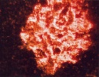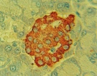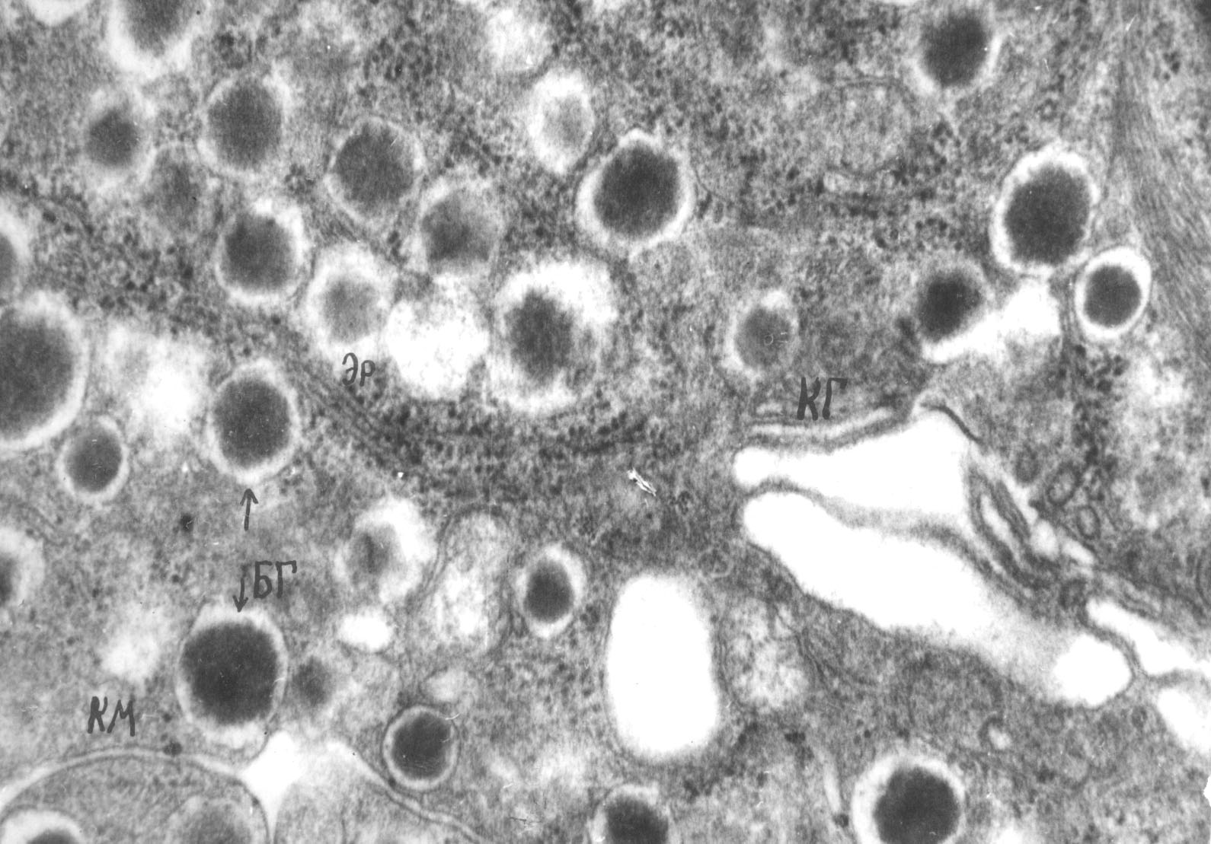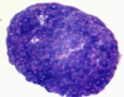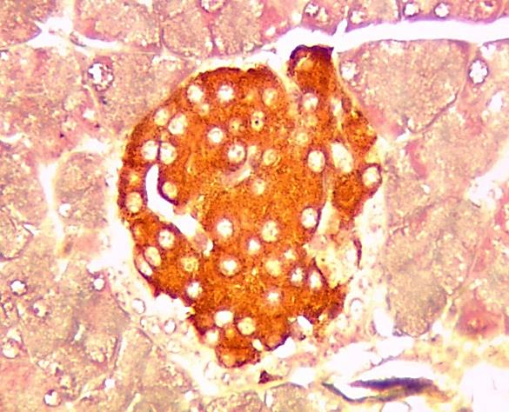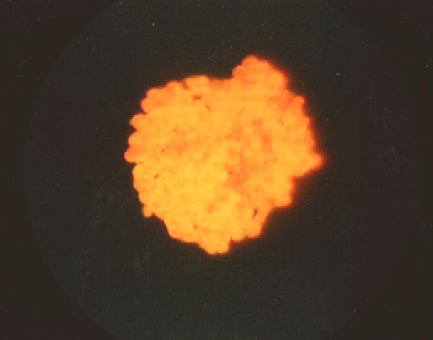

- Корчин В.И., д.м.н. (РФ, 1994), проф. (РФ, 2000). Посвятил всю основную научную деятельность исследованию ДЦВ (1965-2020), внеся значительный вклад в понимание механизмов действия ДЦВ и его предупреждения. Исключительный вклад внесен им в налаживание всех основных методов гистологического и гистохимического анализа. Первым наладил: 1.псевдоизоцианиновый метод окраски инсулина; 2.Альдегидфуксиновый;3.Сульфидсеребряный метод; 4.Люминесцентный метод выявления цинка; 5. Впервые освоил метод фиксации ткани в спирте, насыщенном сероводородом, метод сподографии; 6.Гематоксилин-флоксиновый метод; 7.Комплекс методов оценки состояния перекисного окисления липидов; 8.Впервые использовал метод сканнирующей (растровой) электронной микроскопии; 9.Впервые наладил все виды микрофотографии на высоком, системном уровне.

